Procesamiento de datos censal
Especificación del Caso de Uso del Negocio: Evaluar SolicitudGestionar material censal

Versión 1.0

Historial de Versiones
Fecha | Versión | Descripción | Autor
31/01/11 | 1.0 | Creación del documento | Cecilia Ramírez

Tabla de Contenidos
1. Actores del Negocio 4
1.1 Director de la Dirección Nacional de Censos y Encuestas 4
1.2 Jefe de la Unidad de Registro de Archivos central 4
2. Propósito 4
3. Breve Descripción 4
4. Flujo de eventos 4
4.1 Flujo Básico 4
4.2 Flujos Alternos 5
4.2.1 Paso 3. La verificación de bolsas o lotes según listado de zonas no es satisfactoria 5
4.2.2 Paso 5. No se puede registrar la recepción de zona o lote en el sistema 5
4.2.3 Paso 14. La verificación de bolsas o lotes según documento de cargo no es satisfactoria 5
5. Precondiciones 5
5.1 Formularios en bolsas por zonas 5
6. Poscondiciones 6
6.1 Formularios en bolsas registrados, con consistencia básica y con captura de datos 6
7. Información Adicional 6
7.1 Diagrama de Actividades 6
7.2 Diagrama de Clases del Negocio 7
7.3 Actividades a Automatizar 7

Especificación del Caso de Uso del Negocio: Evaluar SolicitudGestionar material censal

Actores del Negocio

Director de la Dirección Nacional de Censos y Encuestas

Jefe de la Unidad de Registro de Archivos central

Propósito
Recibir las bolsas o lotes que contienen los formularios censales y registrarlo en el sistema. Entregar las bolsas o lotes para la realizar la consistencia básica y captura de datos. Controlar la entrega y devolución de bolsas o lotes y registrar estado de procesamiento en el sistema.

Breve Descripción
El caso de uso comienza cuando el Jefe de la Unidad de Registro de Archivos central envía el material censal a la Unidad de Registro de Archivos (UDRA). El operador de recepción de la Unidad de Registro de Archivos (UDRA) recibe las bolsas que contienen los formularios censales y el jefe de la Unidad de Registro de Archivos (UDRA) lo registra en el sistema. El operador de recepción de la Unidad de Registro de Archivos (UDRA) entrega las bolsas y lotes recibidos para la consistencia básica y captura de datos. El caso de uso termina cuando el Director de la Dirección Nacional de Censos y Encuestas recibe las bolsas o lotes que pasaron la consistencia básica y captura de datos.

Flujo de eventos

Flujo Básico

El Jefe de la Unidad de Registro de Archivos central envía los formularios organizados en bolsas por zonas con su respectivo formato de Registro y Control de Documentos a la Oficina de Recepción de la Unidad de Registro de Archivos (UDRA) [RN01].

El operador de recepción de la Unidad de Registro de Archivos (UDRA) recibe del operador de carga de la Unidad de Registro de Archivos (UDRA) las bolsas que contienen los formularios censales y un listado de seguimiento de las zonas de donde provienen los formularios [RN02].

El operador de recepción de la Unidad de Registro de Archivos (UDRA) revisa el listado de zonas recibido y las bolsas respectivas para verificar que el material censal entregado corresponde a las zonas especificadas, firma y entrega cargo de recepción.

El operador de recepción de la Unidad de Registro de Archivos (UDRA) entrega las bolsas o lotes recibidos al jefe de la Unidad de Registro de Archivos (UDRA).

El jefe de la Unidad de Registro de Archivos (UDRA) registra las zonas de las bolsas recibidas en el sistema de Registro y Control de documentos y procesos censales para lo cual selecciona la opción de ingreso de datos, elige el ubigeo correspondiente y ubica la zona.

El jefe de la Unidad de Registro de Archivos (UDRA) selecciona la opción de recepción para proceder a registrar cada bolsa mediante un lector de código de barras [RN03], el cual realiza la lectura del código que se encuentra en cada formato de Registro y control de Documentos de cada bolsa.

El jefe de la Unidad de Registro de Archivos (UDRA) coloca las bolsas registradas en el sistema en el anaquel de lotes recepcionados.

El operador de recepción de la Unidad de Registro de Archivos (UDRA) obtiene los lotes ubicados en el anaquel de lotes recepcionados y los entrega al operador de consistencia básica para realizar la primera verificación de los datos registrados y el operador de consistencia básica firma un cargo de recepción.

El operador de recepción de la Unidad de Registro de Archivos (UDRA) recibe las bolsas o lotes, luego de realizada la primera verificación de datos del operador de consistencia básica y este devuelve el cargo más observaciones.

El operador de recepción de la Unidad de Registro de Archivos (UDRA) coloca las bolsas o lotes entregados por el operador de consistencia básica en el anaquel de lotes consistenciados.

El operador de recepción de la Unidad de Registro de Archivos (UDRA) entrega las bolsas o lotes ubicados en el anaquel de lotes consistenciados al supervisor de la Oficina Técnica de Informática (OTIN) para la captura de datos y este firma un cargo de recepción.

El operador de recepción de la Unidad de Registro de Archivos (UDRA) recibe las bolsas o lotes luego de realizada la captura de datos del supervisor de la Oficina Técnica de Informática (OTIN) y este devuelve el cargo más observaciones.

El operador de recepción de la Unidad de Registro de Archivos (UDRA) coloca las bolsas o lotes entregados en el anaquel de lotes para devolución.

El operador de recepción de la Unidad de Registro de Archivos (UDRA) entrega al operador de carga de la Unidad de Registro de Archivos (UDRA) las bolsas o lotes que se encuentran en el anaquel de devolución.

El operador de carga de la Unidad de Registro de Archivos (UDRA) verifica las bolsas o lotes entregados y firma un cargo de devolución.

El operador de carga de la Unidad de Registro de Archivos (UDRA) traslada las bolsas o lotes entregados a la Dirección Nacional de Censos y Encuestas.

El Director de la Dirección Nacional de Censos y Encuestas recibe las bolsas o lotes que pasaron la consistencia básica y captura de datos. Además, obtiene un registro en el sistema de las bolsas o lotes recibidos por la Unidad de Registro de Archivos UDRA y el estado de su procesamiento.

Flujos Alternos

Paso 3. La verificación de bolsas o lotes según listado de zonas no es satisfactoria
Si en [4.1.3] la verificación de bolsas o lotes según listado de zonas no es satisfactoria (no hay correspondencia) entonces el operador de recepción de UDRA rechaza las bolsas entregadas y el caso de uso termina.

Paso 5. No se puede registrar la recepción de zona o lote en el sistema
Si en [4.1.5] no se puede registrar la recepción de la bolsa o lote en el sistema entonces el jefe de la Unidad de Registro de Archivos (UDRA) devuelve la bolsa o lote al operador de recepción de la Unidad de Registro de Archivos (UDRA) [RN04] y el caso de uso continua en [4.1.12].

Paso 14. La verificación de bolsas o lotes según documento de cargo no es satisfactoria
Si en [4.1.14] la verificación de bolsas o lotes según documento de cargo no es satisfactoria (no hay correspondencia) entonces el operador de recepción de UDRA revisa las bolsas o lotes y el caso de uso continua en [4.1.12].

Precondiciones

Formularios en bolsas por zonas
Se dispone de los formularios organizados en bolsas por zonas con formato de Registro y control de Documentos.

Poscondiciones

Formularios en bolsas registrados, con consistencia básica y con captura de datos
Se obtiene los formularios en bolsas o lotes registrados en el sistema, con consistencia básica y con la captura de datos de los formularios realizada.

Información Adicional

Diagrama de Actividades

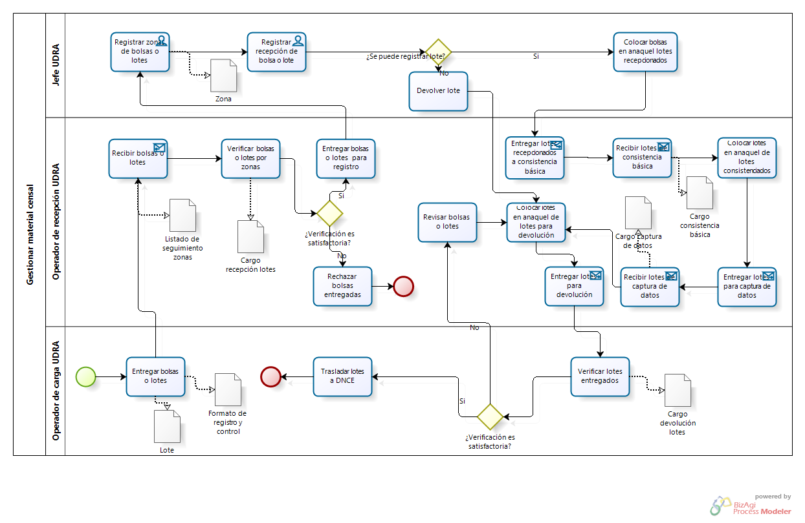

Diagrama de Clases del Negocio

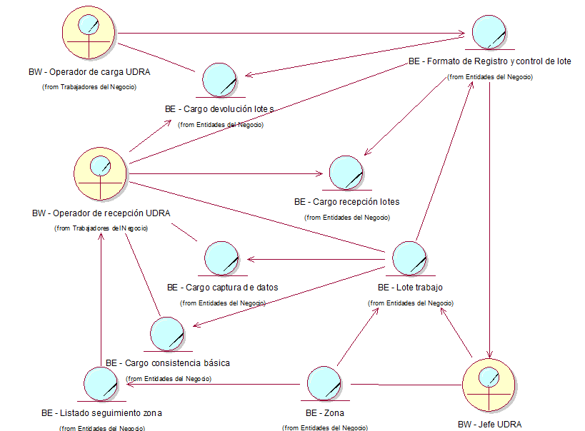

Actividades a Automatizar

- Registrar cargo de recepción de lotes
- Registrar seguimiento de zonas
- Registrar cargo de consistencia básica
- Registrar cargo de captura de datos
- Registrar entrega y devolución de lotes
- Registrar cargo de devolución de lotes

